Приложение
к письму министерства культуры
Краснодарского края
от 29.12.2017 № 49-7169/17-01-04
Информация
о мероприятиях посвященных 75-летию освобождения Краснодарского края от немецко – фашистских захватчиков и завершение битвы за Кавказ, по состоянию на 1 августа в МУК «КДЦ Среднечубуркского с/п»
в 2018 году.

№  п/п | Форма и наименование мероприятия | Дата и время проведения мероприятия | Место проведения мероприятия (указать наименование поселения, наименование и адрес учреждения) | Организатор мероприятия (указать ФИО и контактные телефоны ответственных) | Число посетителей (зрителей), человек
1. | Выставка «Вечно живые»  (освобождение Кущевской) | Февраль  с 9 до 16 час. | Среднечубуркское с/п, МУК «КДЦ Среднечубуркского с/п, х. Средние Чубурки, ул. Октябрьская, 21 | Усова Т.В.  8-960-468-54-95 | 40 чел.
2. | Урок мужества: «И выстояли, и победили» | 02.02.18 г.  14 час. | Среднечубуркское с/п, МУК «КДЦ Среднечубуркского с/п, х. Средние Чубурки, ул. Октябрьская, 21 | Литвинова Г.П.  8-909-440-79-16 | 16 чел.
3. | Час истории: «В боях прославленная Кубань» | 09.02.18 г.  10 час. | Среднечубуркское с/п, МУК «КДЦ Среднечубуркского с/п, х. Средние Чубурки, ул. Октябрьская, 21 | Литвинова Г.П.  8-909-440-79-16 | 14 чел.
4. | Урок мужества: «Кубань и кубанцы в Великой Отечественной войне». (Освобождение Краснодара) | 10.02.18 г.  13 час. | Среднечубуркское с/п, МУК «КДЦ Среднечубуркского с/п, х. Средние Чубурки, ул. Октябрьская, 21 | Усова Т.В.  8-960-468-54-95 | 8 чел.
5. | Выставка «А в книжной памяти мгновения войны» (Освобождение Краснодарского края) | май  с 9 до 16 час. | Среднечубуркское с/п, МУК «КДЦ Среднечубуркского с/п, х. Средние Чубурки, ул. Октябрьская, 21 | Усова Т.В.  8-960-468-54-95 | 17 чел.
6. | Экскурсия «С полей былых сражений». | 04.05. 2018 г.  10 час | Среднечубуркское с/п, МУК «КДЦ Среднечубуркского с/п, х. Средние Чубурки, ул. Октябрьская, 21 | Литвинова Г.П.  8-909-440-79-16 | 12 чел.
7. | Акция «Сирень 45 года» (поздравление на дому ветерана войны с Днём Победы) | 09.05.2018 г.  8 час | Среднечубуркское с/п, х. Средние Чубурки, ул. Красная, на дому | Литвинова Г.П.  8-909-440-79-16 | 5 чел.
8. | Митинг- концерт «Салют Победы» | 09.05.2018 г.  10 час | Среднечубуркское с/п, МУК «КДЦ Среднечубуркского с/п, х. Средние Чубурки, ул. Октябрьская, 21 | В.И.Чепурная  8-952-817-07-03  И.В.Ремиз  8-962-854-33-63 | 220 чел.
9. | Урок патриотизма «Час памяти» | 22.06. 2018 г.  10 час | Среднечубуркское с/п, МУК «КДЦ Среднечубуркского с/п, х. Средние Чубурки, ул. Октябрьская, 21 | Литвинова Г.П.  8-909-440-79-16 | 30 чел
10. | Акция «Свеча памяти» | 22.06. 2018 г.  21 час | Среднечубуркское с/п, МУК «КДЦ Среднечубуркского с/п, х. Средние Чубурки, ул. Октябрьская, 21 | Литвинова Г.П.  8-909-440-79-16 | 25 чел.
11. | Беседа «Великая Отечественная» (День памяти и скорби) | 22.06.2018 г.  15 час | Среднечубуркское с/п, МУК «КДЦ Среднечубуркского с/п, х. Средние Чубурки, ул. Октябрьская, 21 | Усова Т.В.  8-960-468-54-95 | 15 чел.
Всего мероприятий: 11 |  |  | Всего человек: 402

В рамках месячника военно – патриотического воспитания «Овеяна славой родная Кубань» 22 февраля в 10 часов прошло мероприятие: акция «Цветы ветерану».
Работники МУК «КДЦ Среднечубуркского с/п» поздравили ветерана Великой Отечественной войны Солоницкого Н.К. с Днём Защитника Отечества, вручив цветы и поздравительную открытку с пожеланиями здоровья, мира и добра!

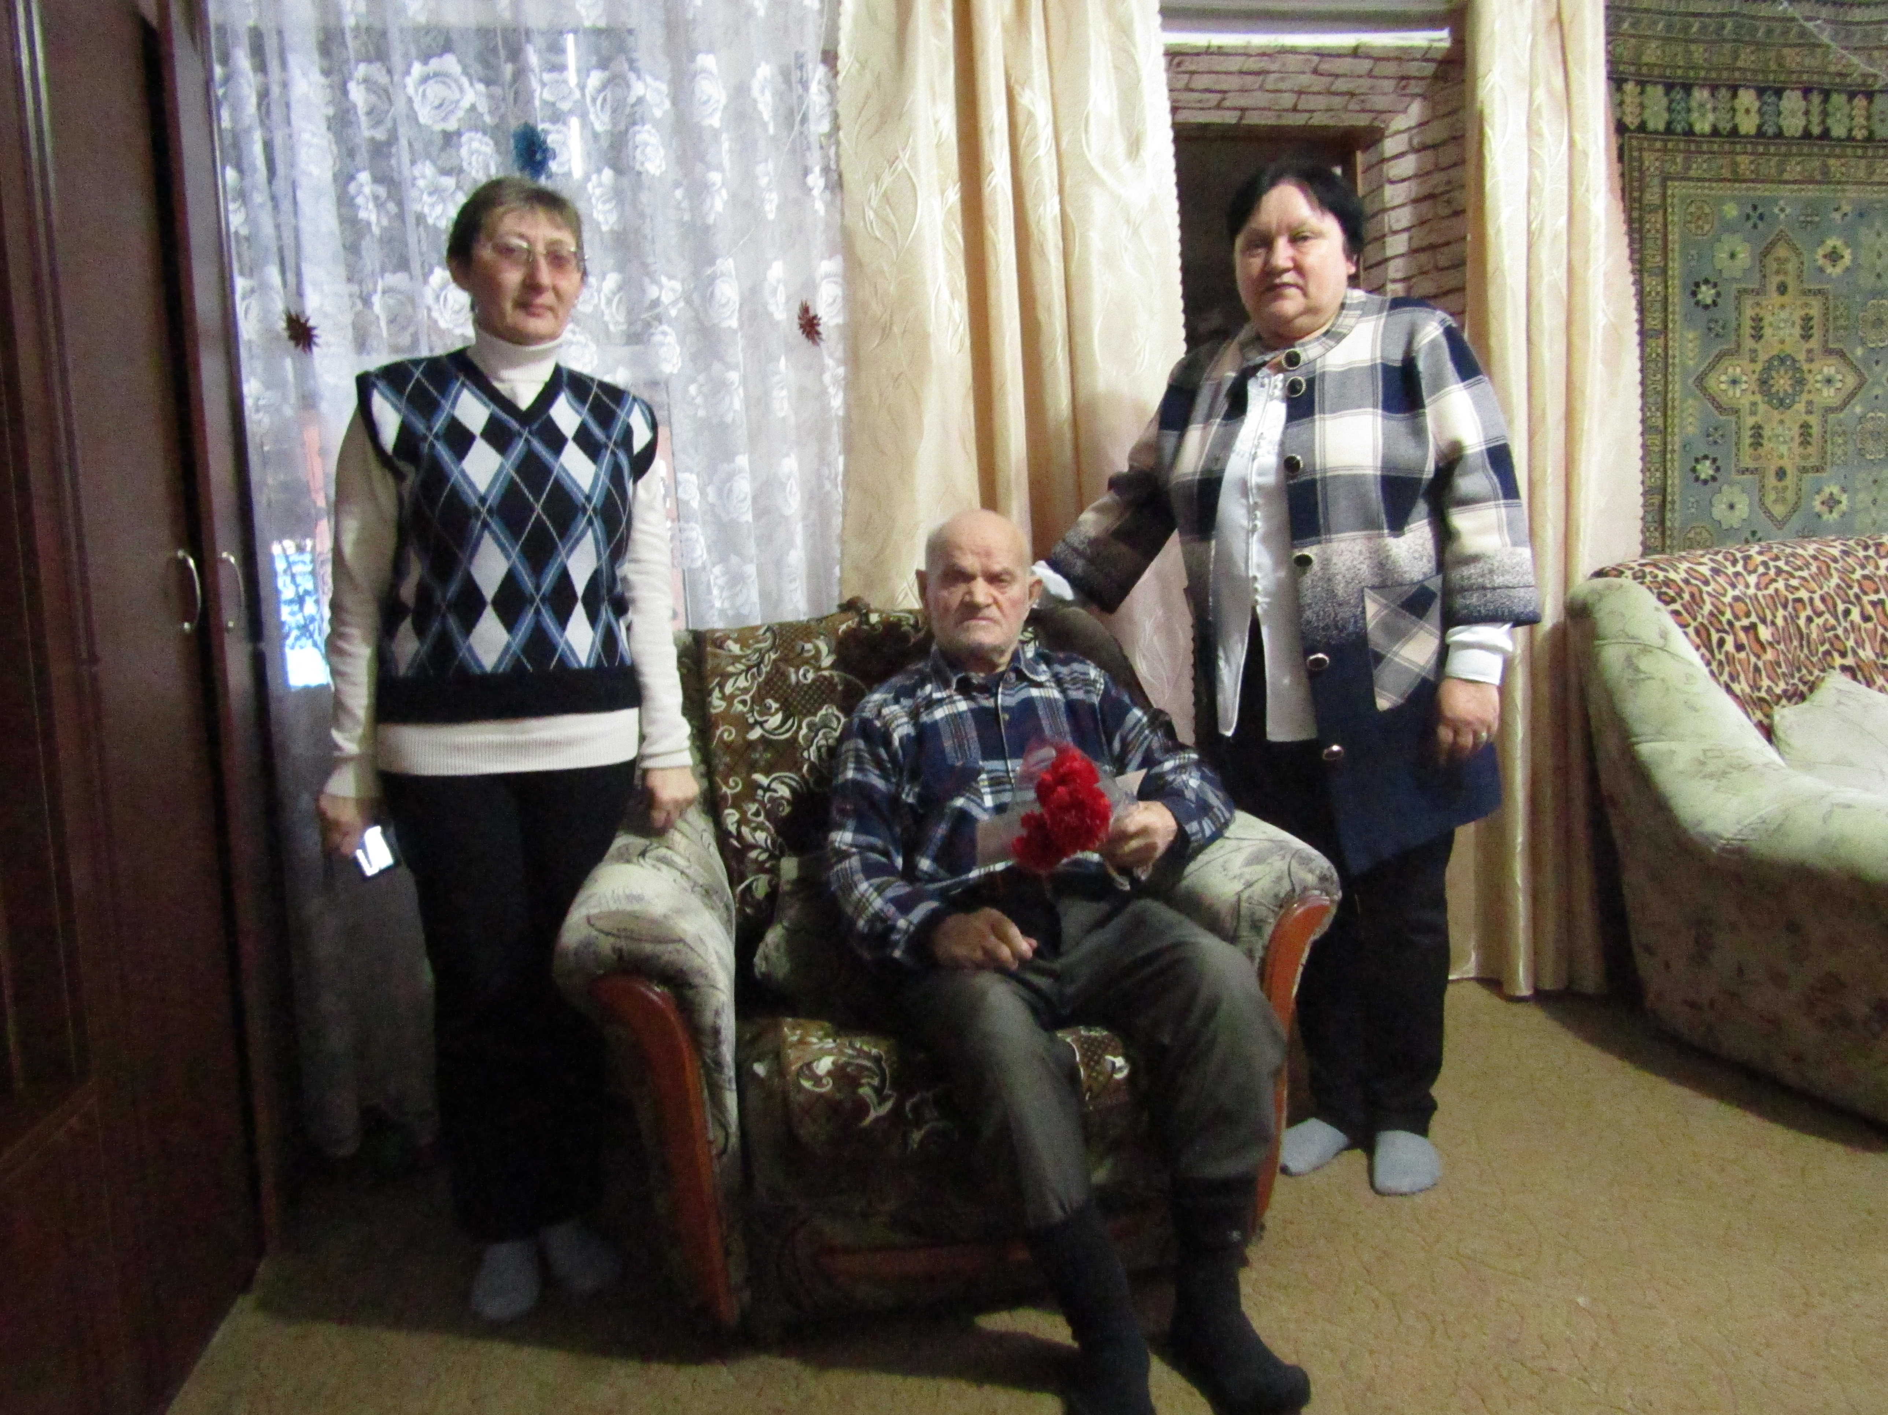

7 мая в 10 часов у мемориала «Вечная слава героям» состоялось мероприятие «Автопробег ветеранов», посвященный Дню победы. В мероприятии приняли участие ветераны Великой Отечественной войны, ветераны Локальных войн, ученики и учителя МБОУ СОШ № 26, жители хутора. В своём выступлении ученики 4 класса поприветствовали и поблагодарили ветеранов стихами, подарили цветы.
На мероприятии выступали почётные гости: Глава Среднечубуркского поселения Л.В.Чермонтеев и председатель Совета ветеранов Т.И.Громыко.
На мероприятии присутствовало 147 человек.
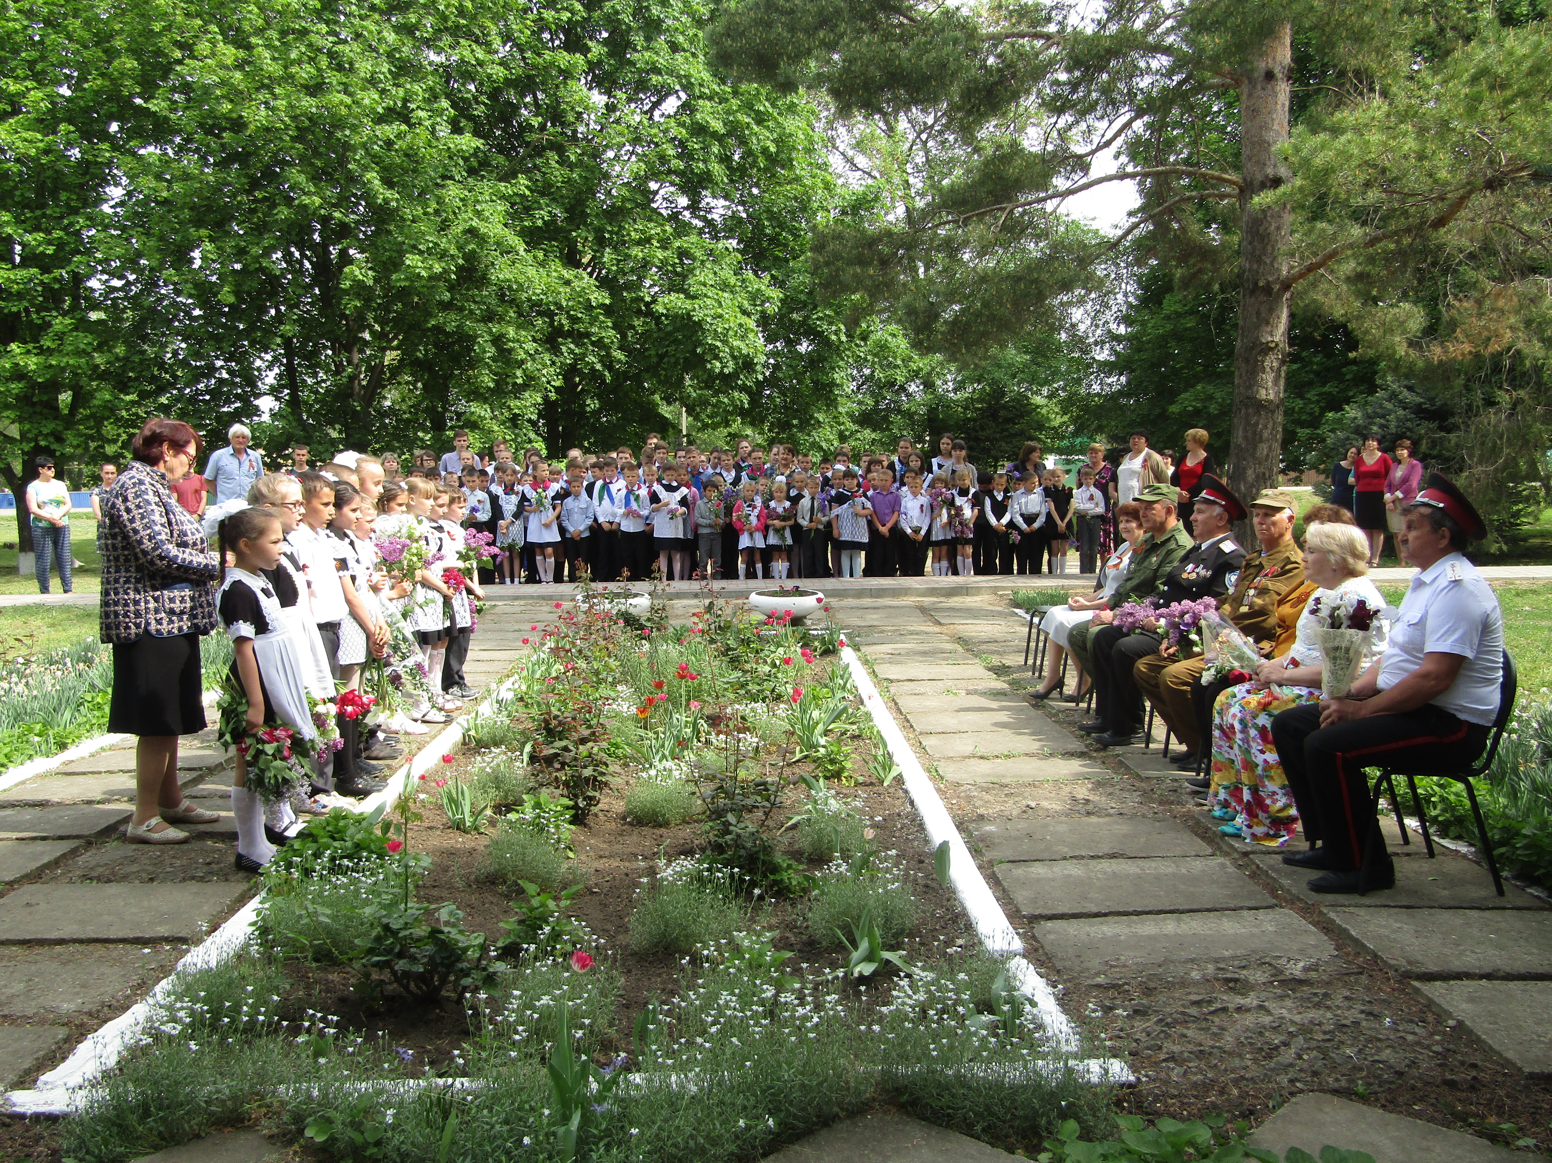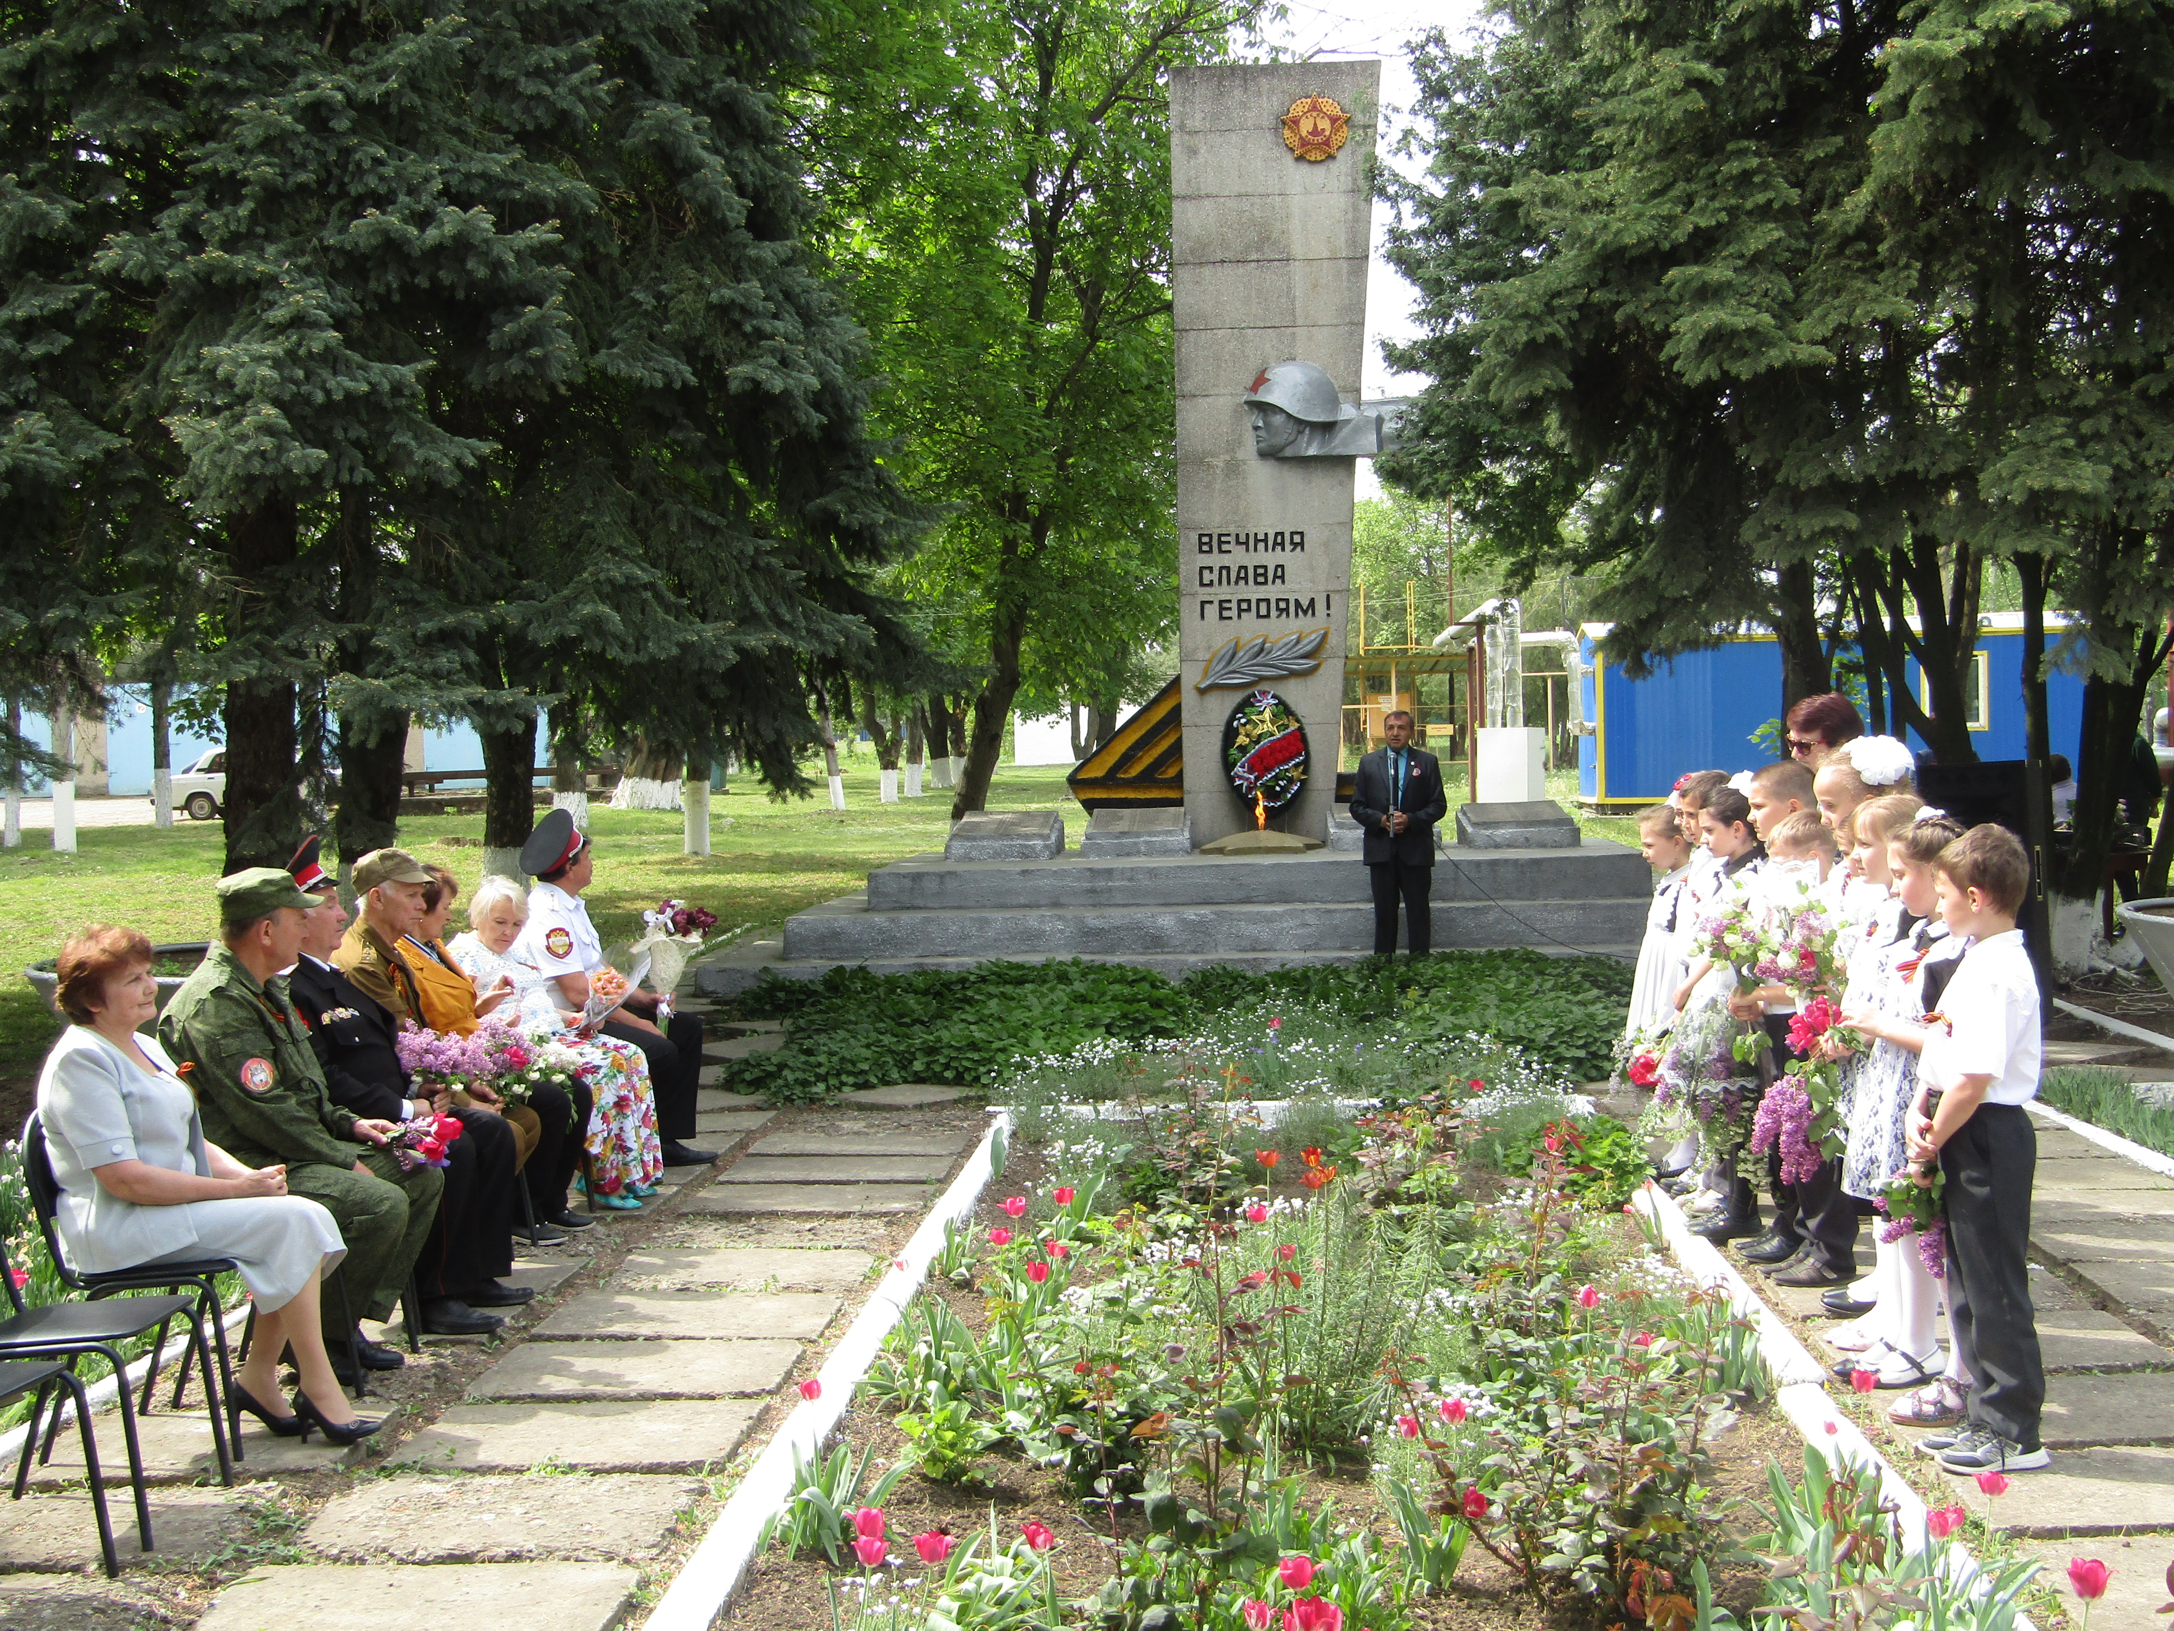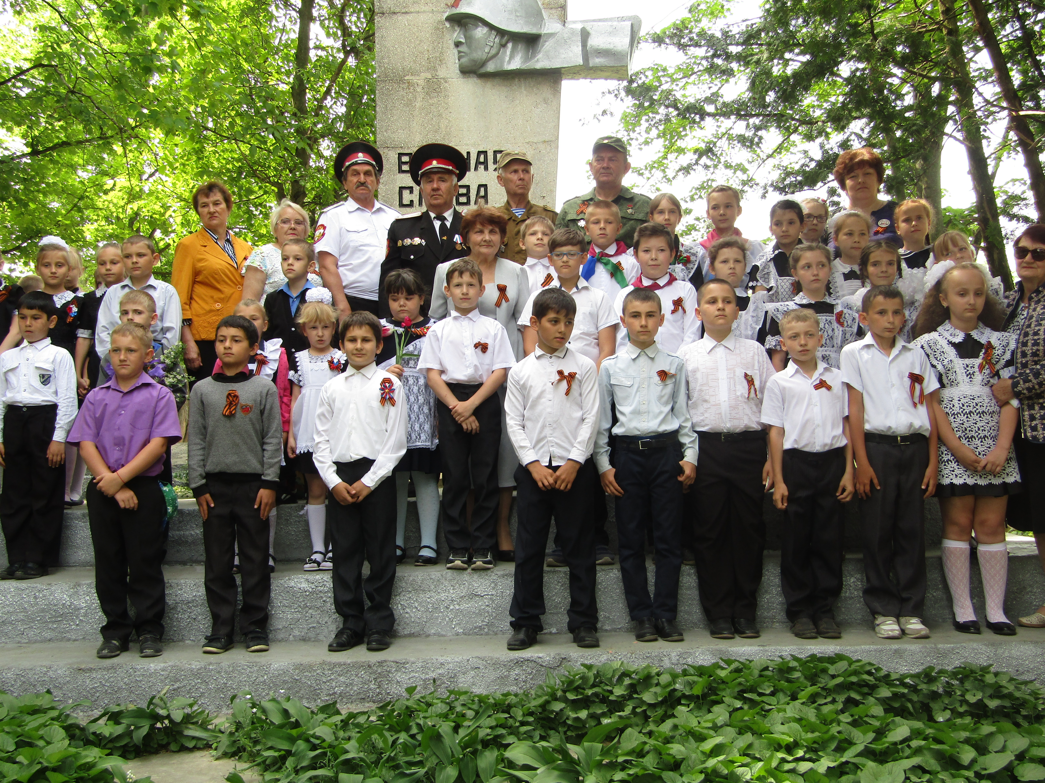
9 Мая, День Победы - пожалуй, это один из самых грандиозных праздников на всем бывшем постсоветском пространстве. В этот день проходят вечера памяти, концерты, торжественные линейки и другие мероприятия, на которых чествуют ветеранов, тех людей, которые прошли через эту страшную войну!
9 мая в 10 часов у мемориала «Вечная слава героям» прошёл митинг-концерт, посвящённый Дню победы, который начался с шествия «Бессмертного полка» к мемориалу. На мероприятии присутствовали почетные гости: председатель Совета ветеранов Т.И.Громыко, генеральный директор ООО «Октябрь» А.Т.Рыжков, жители Среднечубуркского сельского поселения и учащиеся СОШ № 26. В исполнении детской вокальной группы «Улыбка» и вокальной группы «Криницы» МУК «КДЦ Среднечубуркского с/п» (рук. И. Ремиз) прозвучали песни о войне, о победе.
В исполнении участников кружка художественного слова (рук. В. Чепурная) прозвучали стихи на военную тему. Закончилось мероприятие возложением цветов к памятнику и общей фотографией на память.
На мероприятии присутствовало 168 человек.
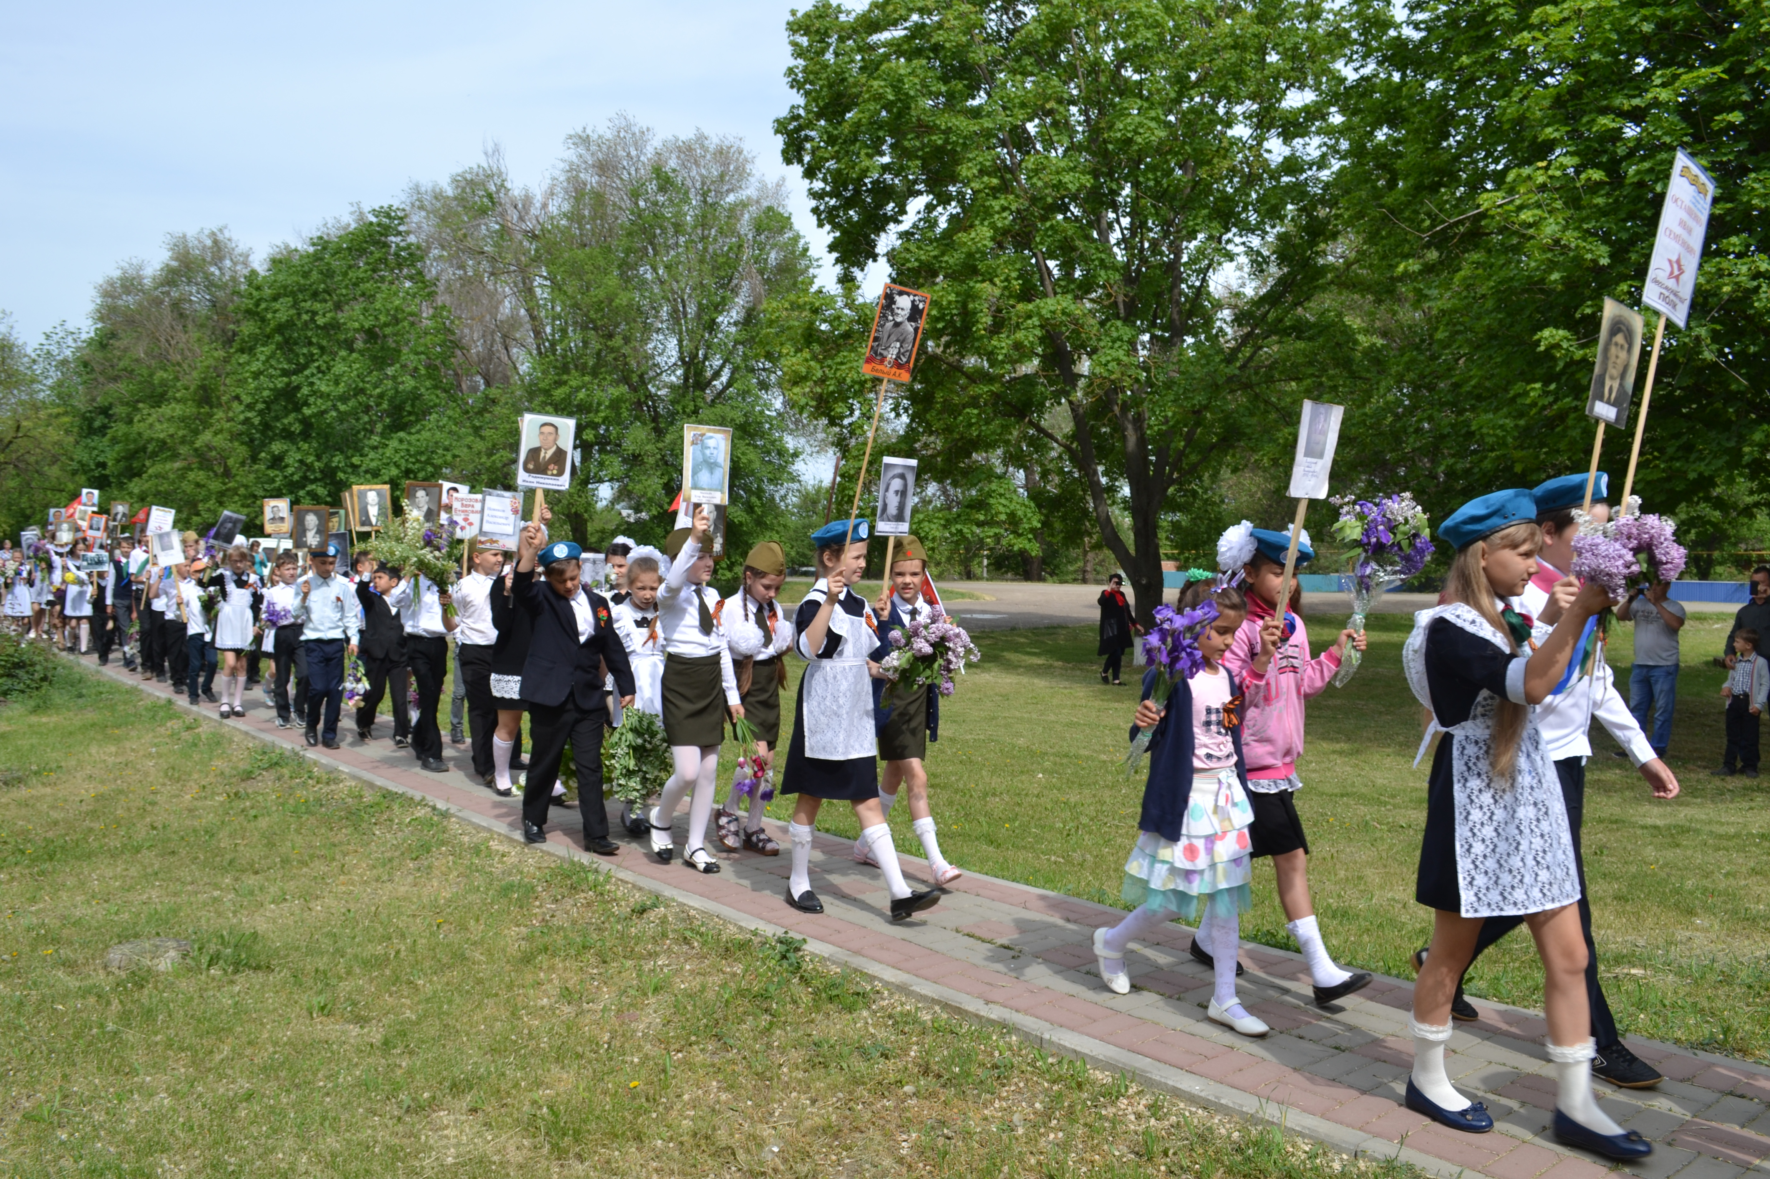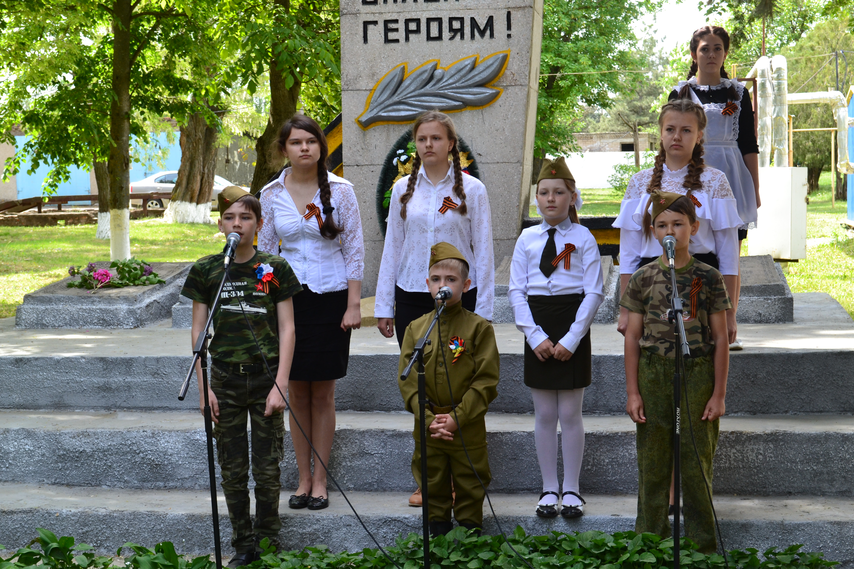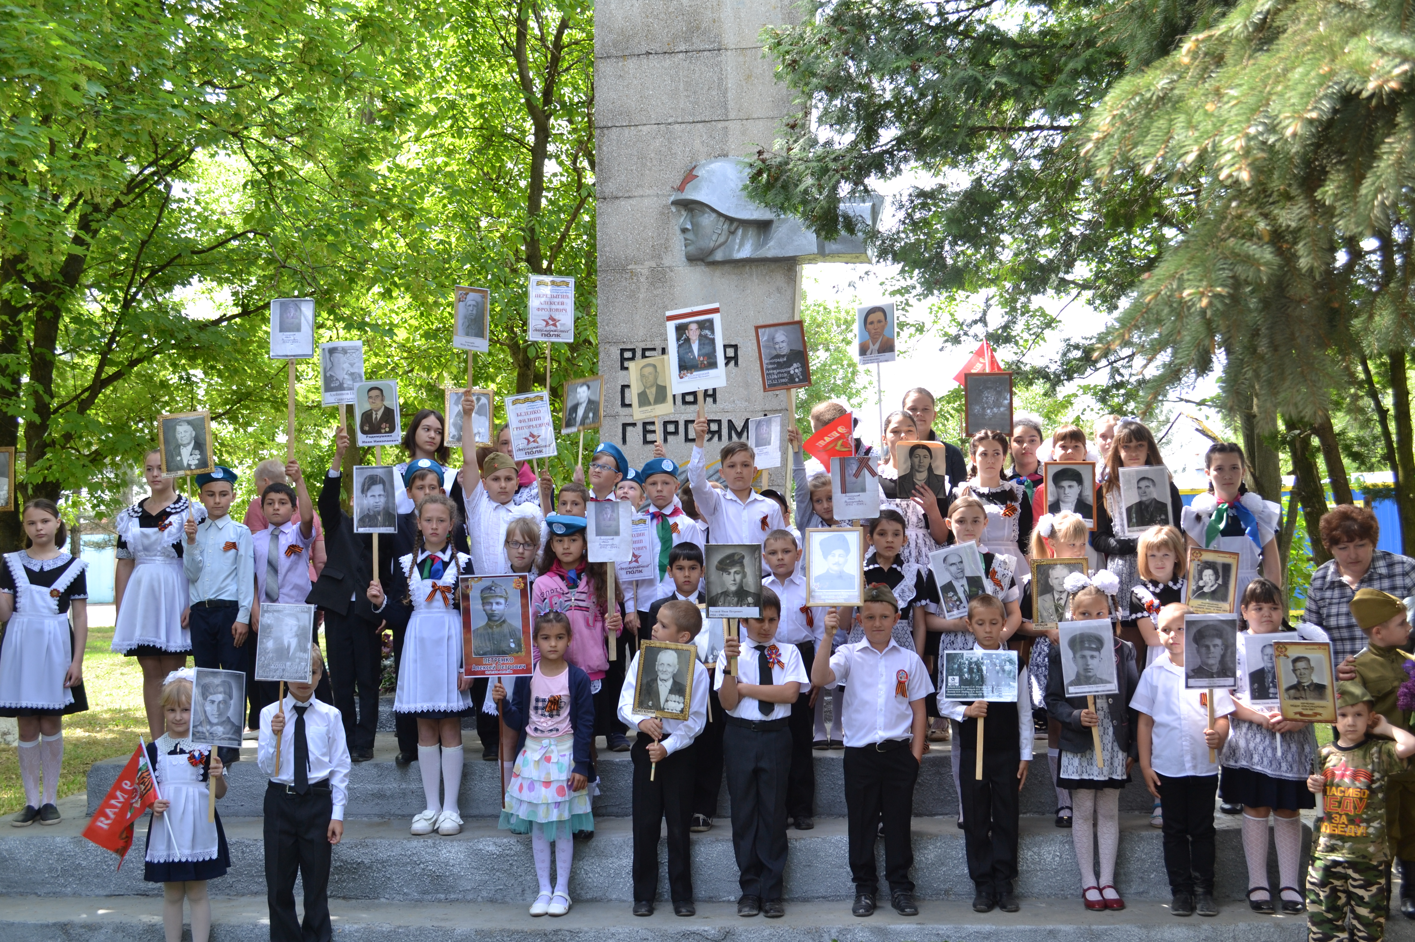

Директор МУК «КДЦ
Среднечубуркского с/п» Е.А.Пономарёва

